Załącznik nr 1
FORMULARZ OFERTOWY
W odpowiedzi na zapytanie ofertowe opublikowane przez:

Norel Dr Wilsz s.c., Jakub Wilsz, Krystyna Wilsz
Łomianki
05-092 Łomianki
Ulica Stanisława Staszica Nr 35
powiat: warszawski zachodni
województwo: mazowieckie
z dnia ………06.2023 r. dotyczące dostawy Zakup maszyn i urządzeń procesu produkcyjnego: 1) Transporter w układzie pętli dostosowany do opakowań jadących w formatkach uniwersalnych, 2) Zestaw uniwersalnych formatek do opakowań jadących na transporterze, 3) Uniwersalny moduł dozujący do produktów kosmetycznych, 4) Moduł czyszczenia opakowań sprężonym powietrzem, 5) Automatyczny podajnik nakrętek do zakręcarki szczękowej, 6) Stacja nakładania platynek termicznych oraz dysków plastikowych zabezpieczających, 7) Uniwersalna zakręcarka cztero rolkowa.

niniejszym składam ofertę na wykonanie ww. zamówienia.

Nazwa Wykonawcy:

NIP:

REGON:

Adres siedziby:

Adres korespondencyjny (jeśli inny niż siedziby):

Nr i nazwa rejestru:

Nr telefonu:

Adres email:

Osoba do kontaktu:

Nazwa zadania:
Przedmiotem zadania jest dostawa Zakup maszyn i urządzeń procesu produkcyjnego: 1) Transporter w układzie pętli dostosowany do opakowań jadących w formatkach uniwersalnych, 2) Zestaw uniwersalnych formatek do opakowań jadących na transporterze, 3) Uniwersalny moduł dozujący do produktów kosmetycznych, 4) Moduł czyszczenia opakowań sprężonym powietrzem, 5) Automatyczny podajnik nakrętek do zakręcarki szczękowej, 6) Stacja nakładania platynek termicznych oraz dysków plastikowych zabezpieczających, 7) Uniwersalna zakręcarka cztero rolkowa. zaplanowana w ramach realizacji projektu pt: " Wzrost konkurencyjności i rozwój potencjału produktowego oraz produkcyjnego przedsiębiorstwa NOREL Dr Wilsz s.c. Jakub Wilsz,
Krystyna Wilsz poprzez realizację działań inwestycyjnych, których efektem będzie wprowadzanie na rynek nowych produktów kosmetycznych dedykowanych dla cery trądzikowej pod nazwą Acne NOREL Dr Wilsz oraz znaczące ulepszenie dotychczas
produkowanych linii kosmetycznych w aspekcie jakościowym, bezpieczeństwa użytkowania, wydłużenia terminu użyteczności oraz szczelności i aseptyczności a także znaczące ulepszenie dotychczas realizowanego procesu produkcyjnego”.

Przedmiot zamówienia
Przedmiotem zamówienia jest dostawa Zakup maszyn i urządzeń procesu produkcyjnego: 1) Transporter w układzie pętli dostosowany do opakowań jadących w formatkach uniwersalnych,
2) Zestaw uniwersalnych formatek do opakowań jadących na transporterze,
3) Uniwersalny moduł dozujący do produktów kosmetycznych,
4) Moduł czyszczenia opakowań sprężonym powietrzem,
5) Automatyczny podajnik nakrętek do zakręcarki szczękowej,
6) Stacja nakładania platynek termicznych oraz dysków plastikowych zabezpieczających,
7) Uniwersalna zakręcarka cztero rolkowa.
Zamówienia obejmuje zakup, dostawę i instalację.

Wszystkie w/w urządzenia oraz zestaw formatek stanowią jeden cykl technologiczny oczyszczania opakowań, dozowania, zabezpieczania dyskami lub platynką i zakręcania opakowań produktów kosmetycznych pakowanych w opakowania typu słoik, airless, butelka, zgodnie ze schematem Nr 1. Ponieważ wszystkie wyszczególnione powyżej urządzenia stanowią jeden cykl technologiczny (produkcyjny) i nie ma możliwości pracy każdego urządzenia w trybie samodzielnym dlatego Zamawiający nie dokonał podziału przedmiotu zamówienia na części.

Na schemacie transporter (1), formatki (2) oraz urządzenia (3), (4), (5), (6), (7) są przedmiotem zamówienia. Pozostałe urządzenia (8), (9), (10), (11) nie są przedmiotem zamówienia (są to urządzenia poza projektem), ale są częścią ciągu technologicznego i należy je podłączyć do transportera.
Schemat Nr 1.

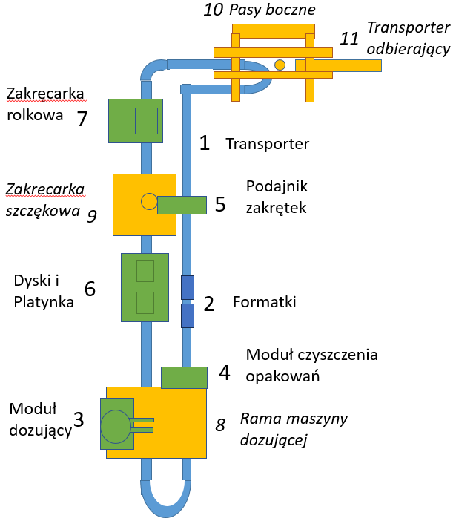

Opis do schematu Nr.1
1 - Transporter w układzie pętli dostosowany do opakowań jadących w formatkach
uniwersalnych,
2 - Zestaw uniwersalnych formatek do opakowań jadących na transporterze
3 - Uniwersalny moduł dozujący do produktów kosmetycznych, podłączony do ramy maszyny dozującej (8)
4 - Moduł czyszczenia opakowań sprężonym powietrzem, podłączony do ramy maszyny dozującej (8)
5 - Automatyczny podajnik nakrętek do zakręcarki szczękowej, podłączony do zakręcarki szczękowej (9)
6 - Stacja nakładania platynek termicznych oraz dysków plastikowych zabezpieczających
7 - Uniwersalna zakręcarka cztero rolkowa
8 - Rama maszyny dozującej
9 - Zakręcarka szczękowa
10 - Pasy boczne do wyjmowania opakowań z formatek
11 – Transporter odbierający gotowe produkty

Charakterystyka poszczególnych urządzeń:

1) Transporter w układzie pętli dostosowany do opakowań jadących w formatkach uniwersalnych

Transporter w układzie pętli dostosowany do opakowań jadących w formatkach uniwersalnych.
Transporter konstrukcji płytkowej. Rama transportera wykonana z aluminium.
Płytki plastikowe szerokości 10 cm – 12 cm.
Wysokość robocza 90 cm – 92 cm.
Transporter w kształcie pętli zgodnie ze schematem Nr 2. Na odcinku oznaczonym 5), 6), 7) transporter musi obniżać się o co najmniej 15-20 cm tak aby była możliwość wyciągnięcia opakowań z formatek za pomocą pasów bocznych.
Montaż na transporterze posiadanych przez nas urządzeń: maszyna dozująca oraz zakręcarka szczękowa.
Transporter wyposażony w bandy boczne wykonane z materiału zapobiegającego rysowaniu delikatnych opakowań plastikowych.
Transporter z możliwością regulacji prędkości.
Dwa silniki napędzające transporter.
Zasilanie 230 V
Schemat Nr 1.

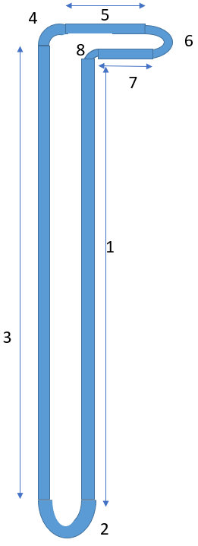 | Odcinek 1 – prosta około 660cm  Odcinek 2 – łuk 180 stopni  Odcinek 3 – prosta około 700cm  Odcinek 4 – łuk 90 stopni  Odcinek 5 – prosta około 150cm  Odcinek 6 – łuk 180 stopni  Odcinek 7 – prosta około 110cm  Odcinek 8 – łuk 90 stopni

2) Zestaw uniwersalnych formatek do opakowań jadących na transporterze,

Komplet 25 formatek dla opakowań niższych (słoik 50 ml, opakowania airless 15-75 ml) oraz komplet 25 formatek dla opakowań wyższych (butelki 100-250 ml)
Możliwość przestawienia formatki do innej wielkości opakowania w czasie nie dłuższym niż 30 sekund.
Rozmiar zewnętrzny formatek dostosowany do transportera.
Formatki wykonane z materiału o dużym stopniu odporności na uszkodzenia np. teflon.

3) Uniwersalny moduł dozujący do produktów kosmetycznych,
Uniwersalny wymienny moduł dozujący do produktów kosmetycznych.
Dwie głowice dozujące w zakresie 15 ml – 250 ml lub więcej.
Możliwość dozowania mas gęstych (kremy), średnio gęstych (żele) oraz płynnych (toniki, mleczka).
Napęd głowic dozujących silnikami serwo z płynną regulacją szybkości dozowania.
Moduł dozujący dopasowany rozmiarami do ramy maszyny dozującej.
Sterowanie modułu dozującego zintegrowane z maszyną dozującą.
Urządzenie dostosowane do wielu typów opakowań w tym słoiki, opakowania typu airless, butelki.
Urządzenie dostosowane do opakowań umieszczonych na transporterze, w uniwersalnych formatkach.
Urządzenie składające się z dwóch głowic nalewających, z możliwością dozowania na jednej lub na obu głowicach.
Urządzenie umieszczone na kółkach z możliwością szybkiego podłączenie i odłączenia od ramy maszyny dozującej.
Urządzenie musi zapewniać dozowanie z wydajnością minimum 20 opakowań na minutę / 1200 opakowań na godzinę liczone dla opakowań o pojemności 15 ml – 50 ml
oraz minimum 12 opakowań na minutę / 720 opakowań na godzinę liczone dla opakowań o pojemności 100 ml – 200 ml.
Konstrukcja i wymiary:
- Konstrukcja urządzenia: Urządzenie wolnostojące składające się z dwóch głowic nalewających, tłoków napędzanych silnikami serwo, zbiornika na dozowaną masę, kolektora umożliwiającego zasysanie masy bezpośrednio z beczki z pominięciem zbiornika, modułu sterującego
- Urządzenie musi być dopasowane rozmiarem do ramy maszyny dozującej. Maksymalne wymiary urządzenia 80 cm szerokość x 120 cm głębokość x 250 cm wysokość.
- Urządzenie musi być umieszczone na kółkach oraz być wyposażone w złącza dla układu sterowania tak aby była możliwość podłączenia lub odłączenia od ramy maszyny dozującej w czasie maksymalnie 5 minut.
- Urządzenie musi zostać podłączone to ramy maszyny dozującej tak aby sterowanie funkcją dozowania odbywało się z panelu i sterownika PLC maszyny dozującej.
- Wszystkie elementy mające kontakt z produktem muszą być wykonane ze stali nierdzewnej kwasowej gatunek 316
Wymagane funkcje i parametry
- Urządzenie musi umożliwiać dozowanie masy ze zbiornika (masy gęste) oraz dozowanie z zasysaniem masy z beczki (masy lżejszej konsystencji)
- Zakres dozowania 15 ml – 250 ml
- Dokładność dozowania +/- 1%
- Dozownik konstrukcji tłokowej z tłokami napędzanymi silnikami serwo
- Możliwość płynnej regulacji szybkości nalewania oraz płynnej regulacji ruchu nalewaka góra/dół np. nalewanie pod lustro cieczy w butelce
- Ustawianie wielkości dozy z panelu PLC
- Mechanizm zamykania nalewaków po zakończeniu cyklu dozowania tak aby masa nie kapała z głowic nalewających na jadące na transporterze opakowania
- Elementy maszyny wymagające rozkręcenia do mycia wyposażone w złącza umożliwiające rozkręcenie bez użycia narzędzi.
Zasilanie 230 V, zasilanie sprężonym powietrzem 8-10 bar

4) Moduł czyszczenia opakowań sprężonym powietrzem
Moduł przedmuchu opakowań jadących na transporterze sprężonym powietrzem wraz z odsysaniem zanieczyszczeń. Moduł powinien zapewniać wydajność minimum 20 opakowań na minutę / 1200 opakowań na godzinę.
Moduł wyposażony w czujnik opakowań, mechanizm opuszczania/podnoszenia głowicy czyszczącej, dyszę sprężonego powietrza, moduł odsysania zanieczyszczeń, moduł sterujący.
Zasilanie 230 V, zasilanie sprężonym powietrzem 8-10 bar
5) Automatyczny podajnik nakrętek do zakręcarki szczękowej
Automatyczny podajnik nakrętek i nasadek do zakręcarki szczękowej. Podajnik składający się z transportera taśmowego na którym są umieszczone nakrętki oraz mechanizmu podającego pojedyncze nakrętki do szczęk maszyny zakręcającej. Komplet oprzyrządowania dla 3 formatów opakowań w tym 3 kompletne szczęki dostosowane do rozmiaru nakrętki/nasadki z mechanizmem mocowania bez użycia narzędzi. Sterowanie podajnika zintegrowane z maszyną zakręcającą.
Średnica nakrętek lub nasadek 15 mm-100 mm
Wydajność minimum 20 opakowań na minutę / 1200 opakowań na godzinę
Zasilanie 230 V, zasilanie sprężonym powietrzem 8-10 bar

6) Stacja nakładania platynek termicznych oraz dysków plastikowych zabezpieczających
Stacja zgrzewania aluminowych platynek termicznych składająca się z modułu podającego, modułu zgrzewania wstępnego i modułu zgrzewania końcowego. Możliwość przestawienia maszyny w tryb nakładania plastikowych dysków zabezpieczających zamiast platynek aluminiowych. Urządzenie wyposażone w separator opakowań, czujnik weryfikacji obecności opakowania w formatce, centrownik opakowań. Oprzyrządowanie dla jednego rozmiaru platynek aluminiowych i dwóch rozmiarów dysków plastikowych.
Nakładanie platynek i dysków na opakowania kosmetyczne jadące na transporterze w uniwersalnych plastikowych formatykach.
Urządzenie musi nakładać platynki i dyski z dokładnością +/- 1 mm
Urządzenie powinno składać się z następujących elementów:
- Ramy konstrukcyjnej maszyny wraz z obudową ochronną z poliwęglanu
- Mechanizmu zatrzymywania opakowań jadących na transporterze
- Mechanizmu centrowania i przytrzymywania opakowań z szybko przestawialną wysokością i szerokością centrownika
- Modułu podającego platynki lub dyski z zasobnikiem
- Modułu zgrzewania wstępnego i modułu zgrzewania końcowego.
- Szafy sterowniczej zawierającej elektroniczne i elektryczne elementy starowania maszyną
- Dotykowego panelu sterowania umieszczonego na wysięgniku umożliwiającym ustawienie pozycji panelu
- Wyłącznika awaryjnego
Wydajność minimum 20 opakowań na minutę / 1200 opakowań na godzinę
Zasilanie 230 V, zasilanie sprężonym powietrzem 8-10 bar

7) Uniwersalna zakręcarka cztero rolkowa.
Uniwersalna zakręcarka rolkowa do nakrętek oraz opakowań z pompką. Zakręcarka wyposażona w 4 rolki zakręcające z możliwością płynnej regulacji szybkości i siły zakręcania. Możliwość wykonania ruchu wstecznego przed właściwym zakręceniem. Mechanizm docisku górnego nakrętki przy zakręcaniu.
Urządzenie dostosowane do opakowań kosmetycznych jadących na transporterze w uniwersalnych plastikowych formatykach.
Zakręcarka powinna składać się z następujących elementów:
- Ramy konstrukcyjnej maszyny wraz z obudową ochronną z poliwęglanu
- Mechanizmu zatrzymywania opakowań jadących na transporterze
- Mechanizmu centrowania i przytrzymywania opakowań z szybko przestawialną wysokością i szerokością centrownika
- Systemu zakręcającego działającego w oparciu o cztery rolki napędzane silnikami serwo z regulacją szybkości i siły zakręcania
- Szafy sterowniczej zawierającej elektroniczne i elektryczne elementy starowania maszyną
- Dotykowego panelu sterowania umieszczonego na wysięgniku umożliwiającym ustawienie pozycji panelu
- Wyłącznika awaryjnego
Wydajność minimum 20 opakowań na minutę / 1200 opakowań na godzinę
Zasilanie 230 V, zasilane sprężonym powietrzem 8-10 bar

Po dokonaniu czynności wyboru najkorzystniejszej oferty Zamawiający wymaga od Wykonawcy przeprowadzenia testów na partii produktów Zamawiającego celem potwierdzenia parametrów funkcjonalnych urządzeń w zakresie wszystkich funkcji, wydajności działania i precyzji, opisanych w Zapytaniu.
Wykonawca jest zobowiązany w terminie 14 dni od daty wyboru najkorzystniejszej oferty udostępnić Zamawiającemu na 1 dzień nieodpłatnie takie same urządzenia celem przeprowadzenia testów, u siebie w siedzibie lub w dowolnym miejscu w Polsce.

Urządzenia udostępnione do testów muszą posiadać wszystkie parametry i funkcje opisane w wymaganiach. Transporter udostępniony do testów może mieć inną długość i kształt niż ten podany w wymaganiach, tj. długość od 10 m do 20 m oraz układ pętli o dowolnym kształcie.

W przypadku jeśli testy urządzeń dla pierwszej wybranej najkorzystniejszej oferty nie potwierdzą, że urządzenia spełniają wszystkie opisane wymagania, zostanie sporządzony raport z wykonanych testów i Zamawiający dokona wyboru kolejnej najkorzystniejszej oferty.

Cena netto:……………………..………………………………………………………………
Słownie cena netto: ……………………………………………………………………………
Podatek VAT …%, tj. w kwocie ……………………………………………………………..
Cena brutto:……………………………………………………………………………………
Słownie cena brutto: …………………………………………………………………………..

Data ważności oferty:

Czas realizacji zadania: ……………………………………………………………………….

Okres gwarancji:………………………………………………………………………………

Informujemy, iż uzyskaliśmy pełne informacje na temat warunków i przedmiotu zamówienia.
Oświadczam, że spełniamy wszystkie warunki zawarte w Zapytaniu Ofertowym.

Data i podpis osoby upoważnionej, pieczęć firmowa

